PAC DESARROLLO UF2

CFGS Desarrollo de Aplicaciones Multiplataforma

**Módulo 02-A:** Bases de datos

Alumna: Irene Moreno Gamero



Actividad 1 (DDL)

A continuación, se muestra el código utilizado para crear las tablas a través del workbench.

Tras el código se puede observar el éxito que nos devuelve el programa al crear todas las tablas y la base de datos de forma correcta. Se muestra un error al crear por primera vez la tabla alojar ya que no se había introducido bien los datos, pero se subsana y se vuelve a ejecutar con éxito.

DROP DATABASE ilerna;

CREATE DATABASE ilerna;

USE ilerna;

CREATE TABLE hotel (

codigo VARCHAR(5) PRIMARY KEY,

nombre VARCHAR(25),

direccion VARCHAR(25),

telefono INT(9),

localidad VARCHAR(15),

provincia VARCHAR(15)

)ENGINE=INNODB;

CREATE TABLE pais (

cod_pais VARCHAR(5) PRIMARY KEY,

nombre VARCHAR(25),

continente VARCHAR(25),

clubes INT(9)

)ENGINE=INNODB;

CREATE TABLE salas (

cod_salas VARCHAR(5) PRIMARY KEY,

nombre VARCHAR(25),

capacidad INT(5),

medio VARCHAR(25),

codigo_hotel VARCHAR(5),

FOREIGN KEY (codigo_hotel) REFERENCES hotel(codigo)

)ENGINE=INNODB;

CREATE TABLE participantes (

num_asoc VARCHAR(5) PRIMARY KEY,

nombre VARCHAR(25),

apellidos VARCHAR(25),

direccion VARCHAR(25),

telefono INT(9),

campeonatos INT(5),

cod_pais_participante VARCHAR(5),

FOREIGN KEY (cod_pais_participante) REFERENCES pais(cod_pais)

)ENGINE=INNODB;

CREATE TABLE jugadores (

num_asoc VARCHAR(5),

nivel INT(9),

PRIMARY KEY (`num_asoc`, `nivel`)

)ENGINE=INNODB;

CREATE TABLE arbitro (

num_asoc VARCHAR(5) PRIMARY KEY,

)ENGINE=INNODB;

CREATE TABLE partida (

cod_partida VARCHAR(5) PRIMARY KEY,

num_asocPartida VARCHAR (5),

cod_salasPartida VARCHAR(5),

FOREIGN KEY (num_asocPartida) REFERENCES arbitro(num_asoc),

FOREIGN KEY (cod_salasPartida) REFERENCES salas(cod_salas)

)ENGINE=INNODB;

CREATE TABLE jugar (

num_asoc_jugar VARCHAR(5),

cod_partida_jugar VARCHAR(5),

color_ficha VARCHAR(20),

FOREIGN KEY (num_asoc_jugar) REFERENCES jugadores(num_asoc),

FOREIGN KEY (cod_partida_jugar) REFERENCES partida(cod_partida)

)ENGINE=INNODB;

CREATE TABLE alojar (

num_asoc_alojar VARCHAR(5),

codigo_alojar VARCHAR(5),

FOREIGN KEY (num_asoc_alojar) REFERENCES participantes(num_asoc),

FOREIGN KEY (codigo_alojar) REFERENCES hotel(codigo),

fecha_in DATE,

fecha_out DATE

)ENGINE=INNODB;

CREATE TABLE representa (

cod_pais1 VARCHAR(5),

cod_pais2 VARCHAR(5),

PRIMARY KEY (`cod_pais1`, `cod_pais2`)

)ENGINE=INNODB;

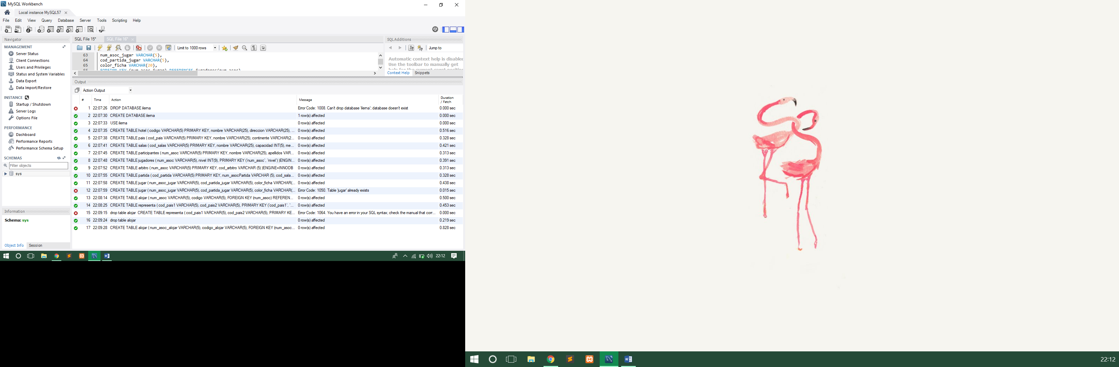

Actividad 2 (DML)

Una vez hemos creado las tablas de la base de datos, hemos introducido la solución a las siguientes consultas, en todas ellas con éxito. Se adjunta captura de las consultas 5, 10 y 15 como se pedía en el enunciado.

CONSULTAS

1.- LISTA TODOS LOS HOTELES DE LLEIDA

SELECT*FROM HOTEL where localidad="lleida";

2.- LISTA TODOS LOS HOTELES DE LA BASE DE DATOS

SELECT*FROM HOTEL;

3.- LISTAR NOMBRE, DIRECCION Y LOCALIDAD DE AQUELLOS HOTELES DE LA PROVINCIA DE LLEIDA PERO NO DE LA CIUDAD DE LLEIDA

SELECT*FROM HOTEL where localidad!="lleida" and provincia="lleida";

4. DESEAMOS CONOCER AQUELLAS SALAS QUE DISPONE DE TODOS LOS MEDIOS Y CON CAPACIDAD MENOR QUE 50

SELECT*FROM salas where medio="todos" AND capacidad < 50;

5. ¿CUANTAS SALAS DISPONEN DE TODOS LOS MEDIOS?

SELECT COUNT(medio) from salas;

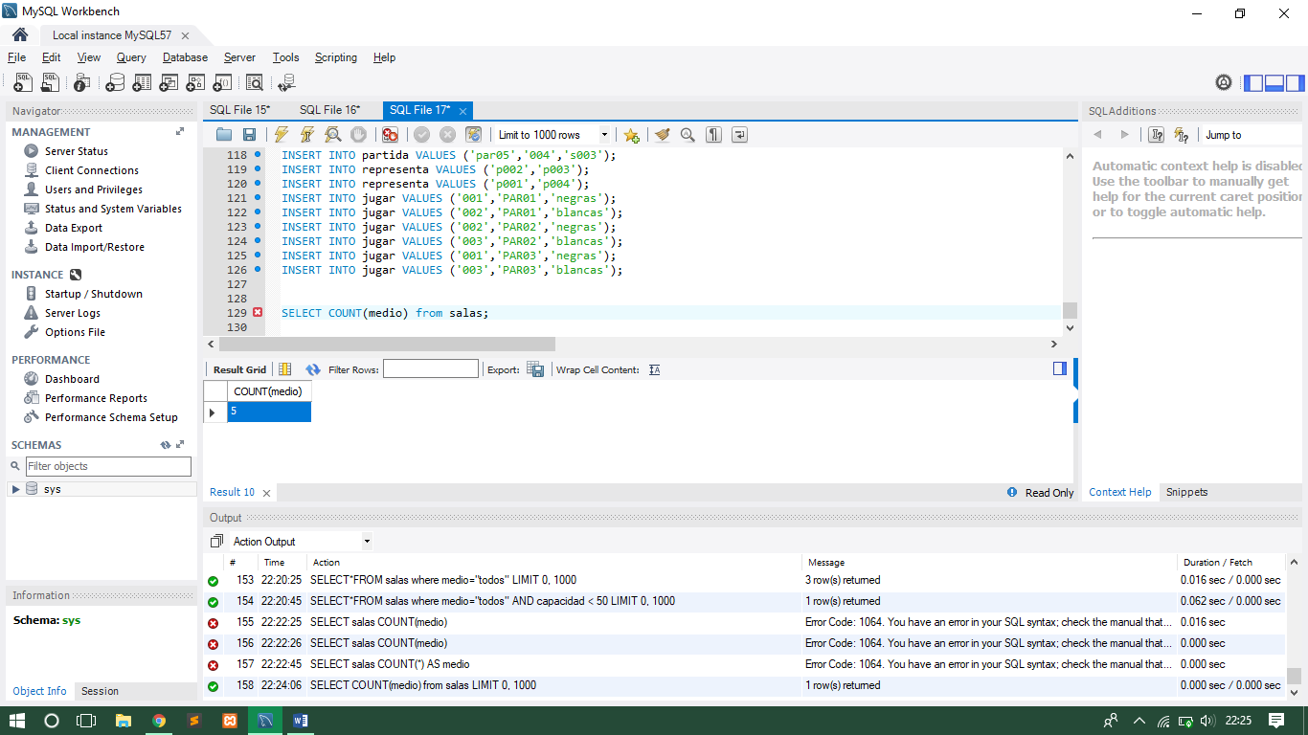

6.- ¿CUANTOS PAISES TENEMOS ALMACENADOS POR CADA CONTINENTE?

SELECT continente, COUNT(*) AS cuenta FROM pais GROUP BY continente;

7.- DESEAMOS SABER EL NOMBRE Y APELLIDO DEL JUGADOR CON NIVEL DE JUEGO 5

SELECT nombre, apellidos from participantes where num_asoc=(select num_asoc from jugadores where nivel=5 );

8.- LISTAR TODOS LOS DATOS PERSONALES DE LOS ARBITROS

SELECT*FROM participantes NATURAL JOIN arbitro WHERE participantes.num_asoc = arbitro.num_asoc;

9.- DESEAMOS CONOCER LOS DATOS DE AQUELLOS HOTELES SITUADO EN AVENIDAS

SELECT*FROM hotel WHERE direccion LIKE '%avda%';

10.- DESEAMOS CONOCER LAS REPRESENTACIONES DE LOS PAISES. EL NOMBRE DEL PAIS REPRESENTADO Y EL QUE LO REPRESENTA

Select r.nombre AS PaisRepresentante, s.nombre AS PaisRepresentado from representa inner join pais r on r.cod_pais=cod_pais1 inner join pais s on s.cod_pais=cod_pais2;

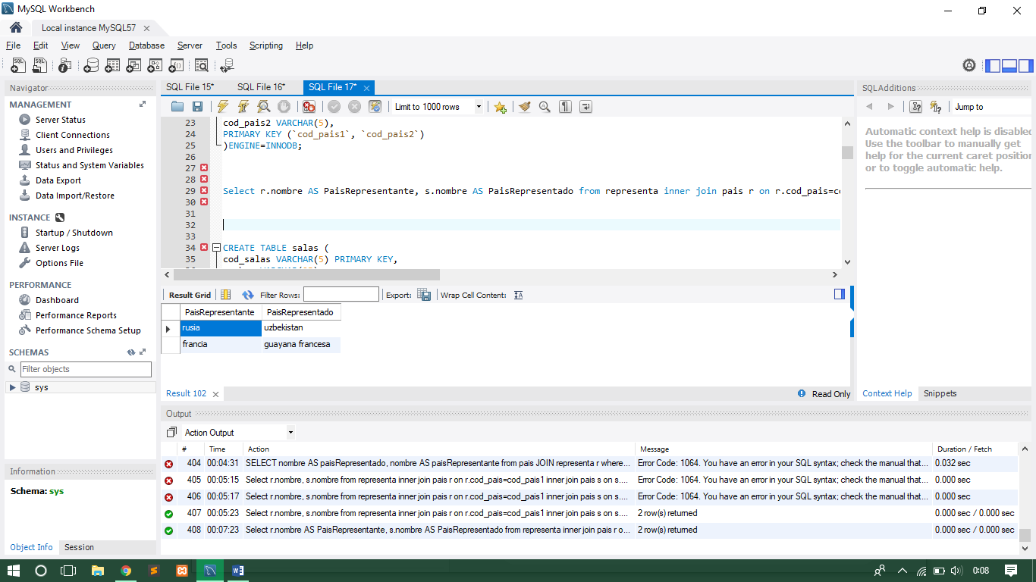

11.- DESEAMOS CALCULAR LA MEDIA DE CLUBES ENTRE LOS PAISES QUE PARTICIPAN EN EL CAMPEONATO

SELECT avg(clubes) FROM pais;

12.- ¿CUANTOS PARTICIPANTES CABEN EN CADA HOTEL?

SELECT hotel.nombre, capacidad FROM hotel JOIN salas;

13. ¿CUANTAS PARTIDAS HAN ARBITRADO CADA ARBITRO?

SELECT num_asocPartida,COUNT(cod_partida) FROM partida GROUP BY num_asocPartida;

14.- ¿NOMBRE DE LOS JUGADORES QUE HAN JUGADO ALGUNA VEZ CON LAS FICHAS NEGRAS?

SELECT nombre,apellidos,color_ficha FROM participantes JOIN jugar WHERE color_ficha = "negras";

15.- DESEAMOS CONOCER EL NOMBRE DE LAS SALAS QUE DISPONE EL HOTEL CENTRAL ORDENADO POR CAPACIDAD DE FORMA DESCENDENTE

SELECT nombre FROM salas where codigo_hotel=(SELECT codigo from hotel WHERE nombre="hotel central") ORDER BY capacidad DESC;

